SDGs推進・行財政改革特別委員会資料
令和８年2月26日
企画経営部企画課

なぎさ会館跡の暫定活用について

１．経緯
なぎさ会館は平成４年に開館した区民斎場であり、開館後30年が経過し、区民ニーズが変化したことに伴い利用率が低下したため、令和７年度末をもって廃止する。

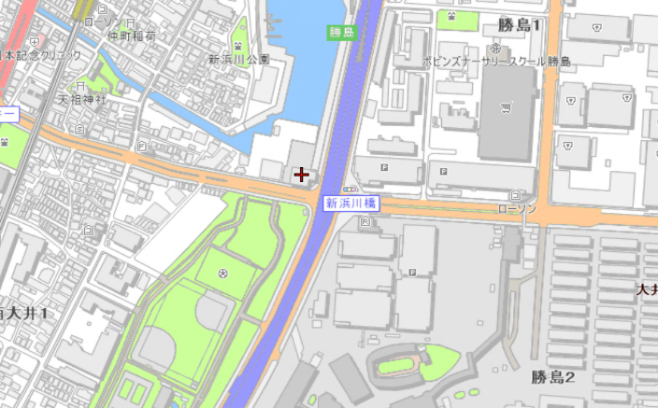
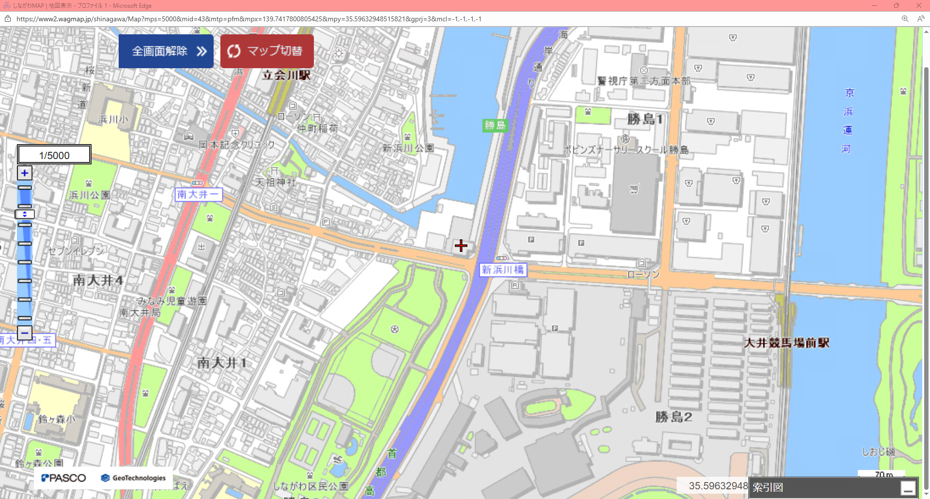
なぎさ会館
周辺地図

２．物件概要
所在地 品川区勝島３-１-３
敷地面積 約739㎡
延床面積 約1,294㎡
用途地域 第一種住居地域
築年数 34年（令和８年４月１日時点）
大井競馬場

３ 活用用途
区が備蓄する物資の多様化により備蓄量が増加しており、災害対策備蓄倉庫の保管スペースがひっ迫していることや、大井競馬場を地域内輸送拠点として円滑に運営するための資機材を配備する必要があることから、令和８年度以降当面の間、引き続き既存躯体を活かし、災害対策備蓄倉庫（集中備蓄倉庫）として暫定活用する。
大井競馬場（地域内輸送拠点）

